FIAP – FACULDADE DE INFORMÁTICA E ADMINISTRAÇÃO PAULISTA

RM332999 – Alex Inácio
RM332193 – José Rueda
RM332382 – Marcos Cordeiro
RM332686 – Paulo Franco

Turma: 4IA
Matéria: Introdução a Inteligência Artificial
Professor: Vinicius Soares da Silveira Franco

IA PARA GERAÇÃO DE OURO

São Paulo
2018
SUMÁRIO

Índice
1 INTRODUÇÃO 3
2 PROBLEMÁTICA 4
3 MOTIVAÇÃO 4
4 OBJETIVO 5
5 POSSÍVEL FERRAMENTAL 6
6 TÉCNICAS 7
7 CONSIDERAÇÕES E POTENCIAL 10

Índice de figuras
Figura 1: Acessórios e tecnologías vestíveis para monitorar, assessorar nos tratamentos de saúde e socorro. 8
Figura 2: Captura e processamento de imagens do ambiente para análise de riscos do ambiente e prevenção de acidentes. 9
Figura 3: Sensores e interfaces de comunicação integrados para monitorar, assessorar nos tratamentos, socorro e qualidade de vida 9

1 INTRODUÇÃO

No Brasil estudos apontam o aumento da maturidade da população apresentando um número crescente e considerável de pessoas na faixa da terceira idade (“a melhor idade” ou “idade de ouro”). Uma grande parcela dessas pessoas prefere ter mais liberdade a parecer um empecilho aos seus parentes; preferem minimizar a dependência, morar em suas próprias residências e ter o seu próprio espaço. Entretanto esse público também é mais suscetível a contrair doenças e sofrer acidentes; e nem sempre estarão acompanhados 24 horas por dia.
O senso comum nos sugere a própria residência como o porto seguro, o lugar onde estamos protegidos e confortáveis, entretanto este é um local indicado com grande índice de mortalidade e acidentes graves para idosos.
Doenças neurodegenerativas e coagnitivas também são mais frequentes para esse público reduzindo as capacidades de trabalho, relação social, interferindo no comportamento e personalidade da pessoa. Com o passar dos anos as capacidades motoras e cognitivas aos poucos se degradam.
Atentando a esses fatos responderemos com adequada estratégia preventiva, monitoramento e respostas rápidas para minimizar os efeitos colaterais desse inevitável amadurecimento da nossa população. Mobilizaremos a tecnologia fazendo uso da inteligência artificial para prevenir acidentes e doenças, monitorar e agir ativamente para preservar a saúde e assessorar os entes da melhor idade. Facilitar, automatizar tarefas e otimizar cuidados é melhorar a qualidade de vida, prover liberdade, segurança e integridade física aos nossos entes queridos e a nós mesmos.

2 PROBLEMÁTICA

- Melhorar as condições das residências das pessoas com limitações motoras.
- Diminuir a probabilidade e índice de mortalidade e internações para idosos em suas próprias residências.
- Identificar e prover uma resposta rápida no socorro aos idosos em suas próprias residências e eventualmente em ambientes externos.
- Amenizar os efeitos da perda de memória recente ou memória de longo prazo.
- Melhorar a eficiência de tratamentos de saúde e garantir ou aumentar a eficácia.

3 MOTIVAÇÃO

Viabilizar tecnologicamente e financeiramente o atendimento aos seguintes requisitos:
- Atender a demanda de pessoas que preferem ter o auxílio de IA a ter cuidadores.
- Aumentar a segurança e melhorar a qualidade de vida das pessoas da terceira idade.
- Potencializar tratamentos.
- Monitorar o estado de saúde dos moradores.
- Aumentar a interação e integração familiar.
- Transformar o ambiente residencial interativo e pronto para as necessidades da terceira idade.
- Respeitar os requisitos de independência e privacidade das pessoas da terceira idade.
- Suprir a necessidade da supervisão sem a interferência constante de humanos.

4 OBJETIVO

Criar software de inteligência artificial para:
- prevenção de quedas e bem-estar motoro para pessoas na terceira idade ou pessoas com necessidades especiais para locomoção para reduzir acidentes por quedas e, por conseguinte, as taxas de mortalidade, internações hospitalares, lesões graves, assim como o aumento da eficácia de tratamentos de saúde.
- auxiliar os tratamentos e monitoramentos de saúde com o intuito de aumentar a qualidade de vida dos portadores de doenças cognitivas como a doença de Alzheimer, auxiliando, por exemplo, a lembrar a hora exata da necessidade de medicação se a dose foi devidamente administrada, acessar através de interfaces visuais vídeos de memórias categorizadas, assim como, a manutenção do histórico e divulgação do andamento do tratamento, onde as pessoas mais próximas poderão receber avisos, alertas e relatórios.

Wearables
- criar acessórios (weareables) que monitorem os sinais vitais como batimentos cardíacos, pressão sanguínea, temperatura, diabetes e movimentos bruscos.

5 POSSÍVEL FERRAMENTAL

- IoT (diversos sensores) para capturar as atividades do corpo, localização e envio de sinais de alertas para médicos, hospitais ou responsáveis em caso de emergência, tomando uma ação proativa em caso de algum sinal de anomalia ao padrão do paciente.
- Câmeras CFTV (8MB) para captura de imagens a serem processadas nos algoritmos de inteligência artificial.
- OPENCV e Google Cloud Platform como plataforma de desenvolvimento.
- Archi para documentação do modelo arquitetural.
- Python com linguagem de programação.
- R como linguagem de programação.

6 TÉCNICAS

- Image recognition
- Machine Learn
- Speech
- Estatística valendo-se de pesquisas existentes
- BMG (business model generation) Design Sprint ou Desing Thinking
- Archimate como framework documentação e modelagem de arquitetura corporativa.

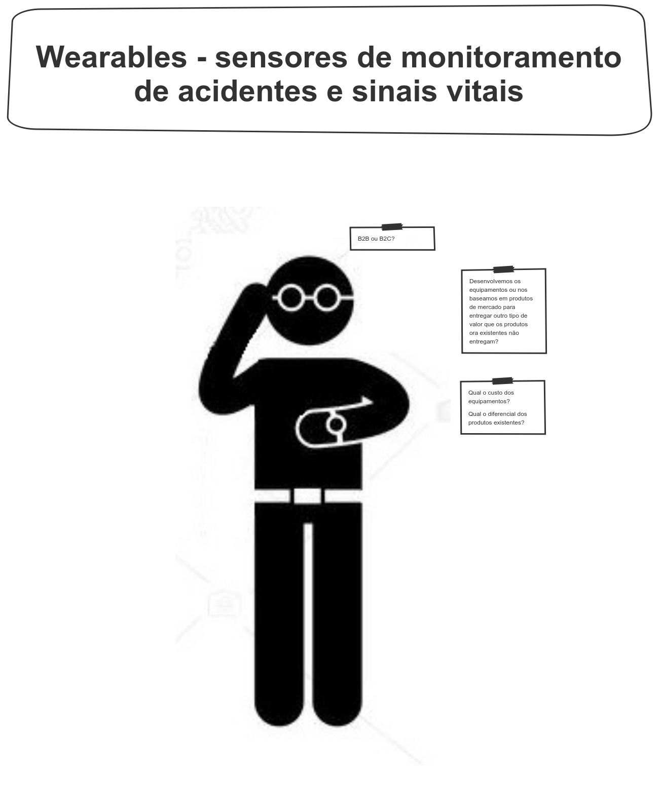Figura 1: Acessórios e tecnologías vestíveis para monitorar, assessorar nos tratamentos de saúde e socorro.

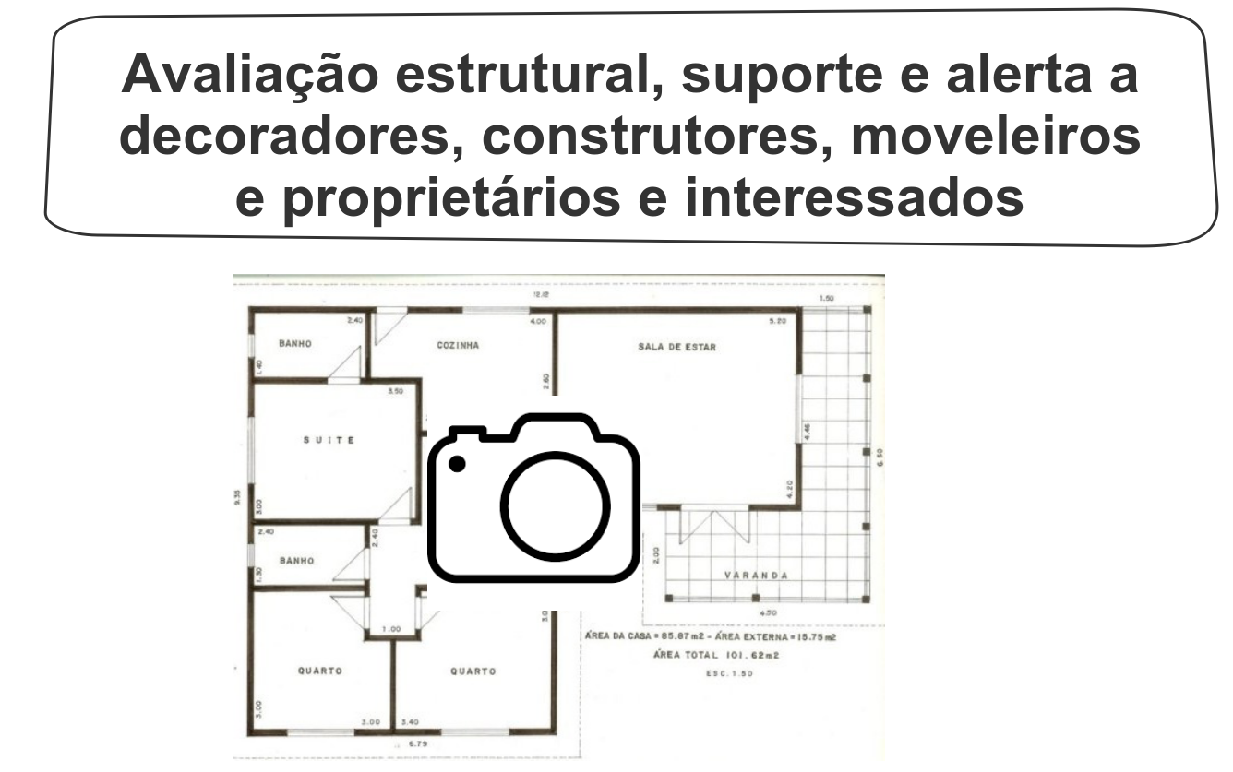Figura 2: Captura e processamento de imagens do ambiente para análise de riscos do ambiente e prevenção de acidentes.

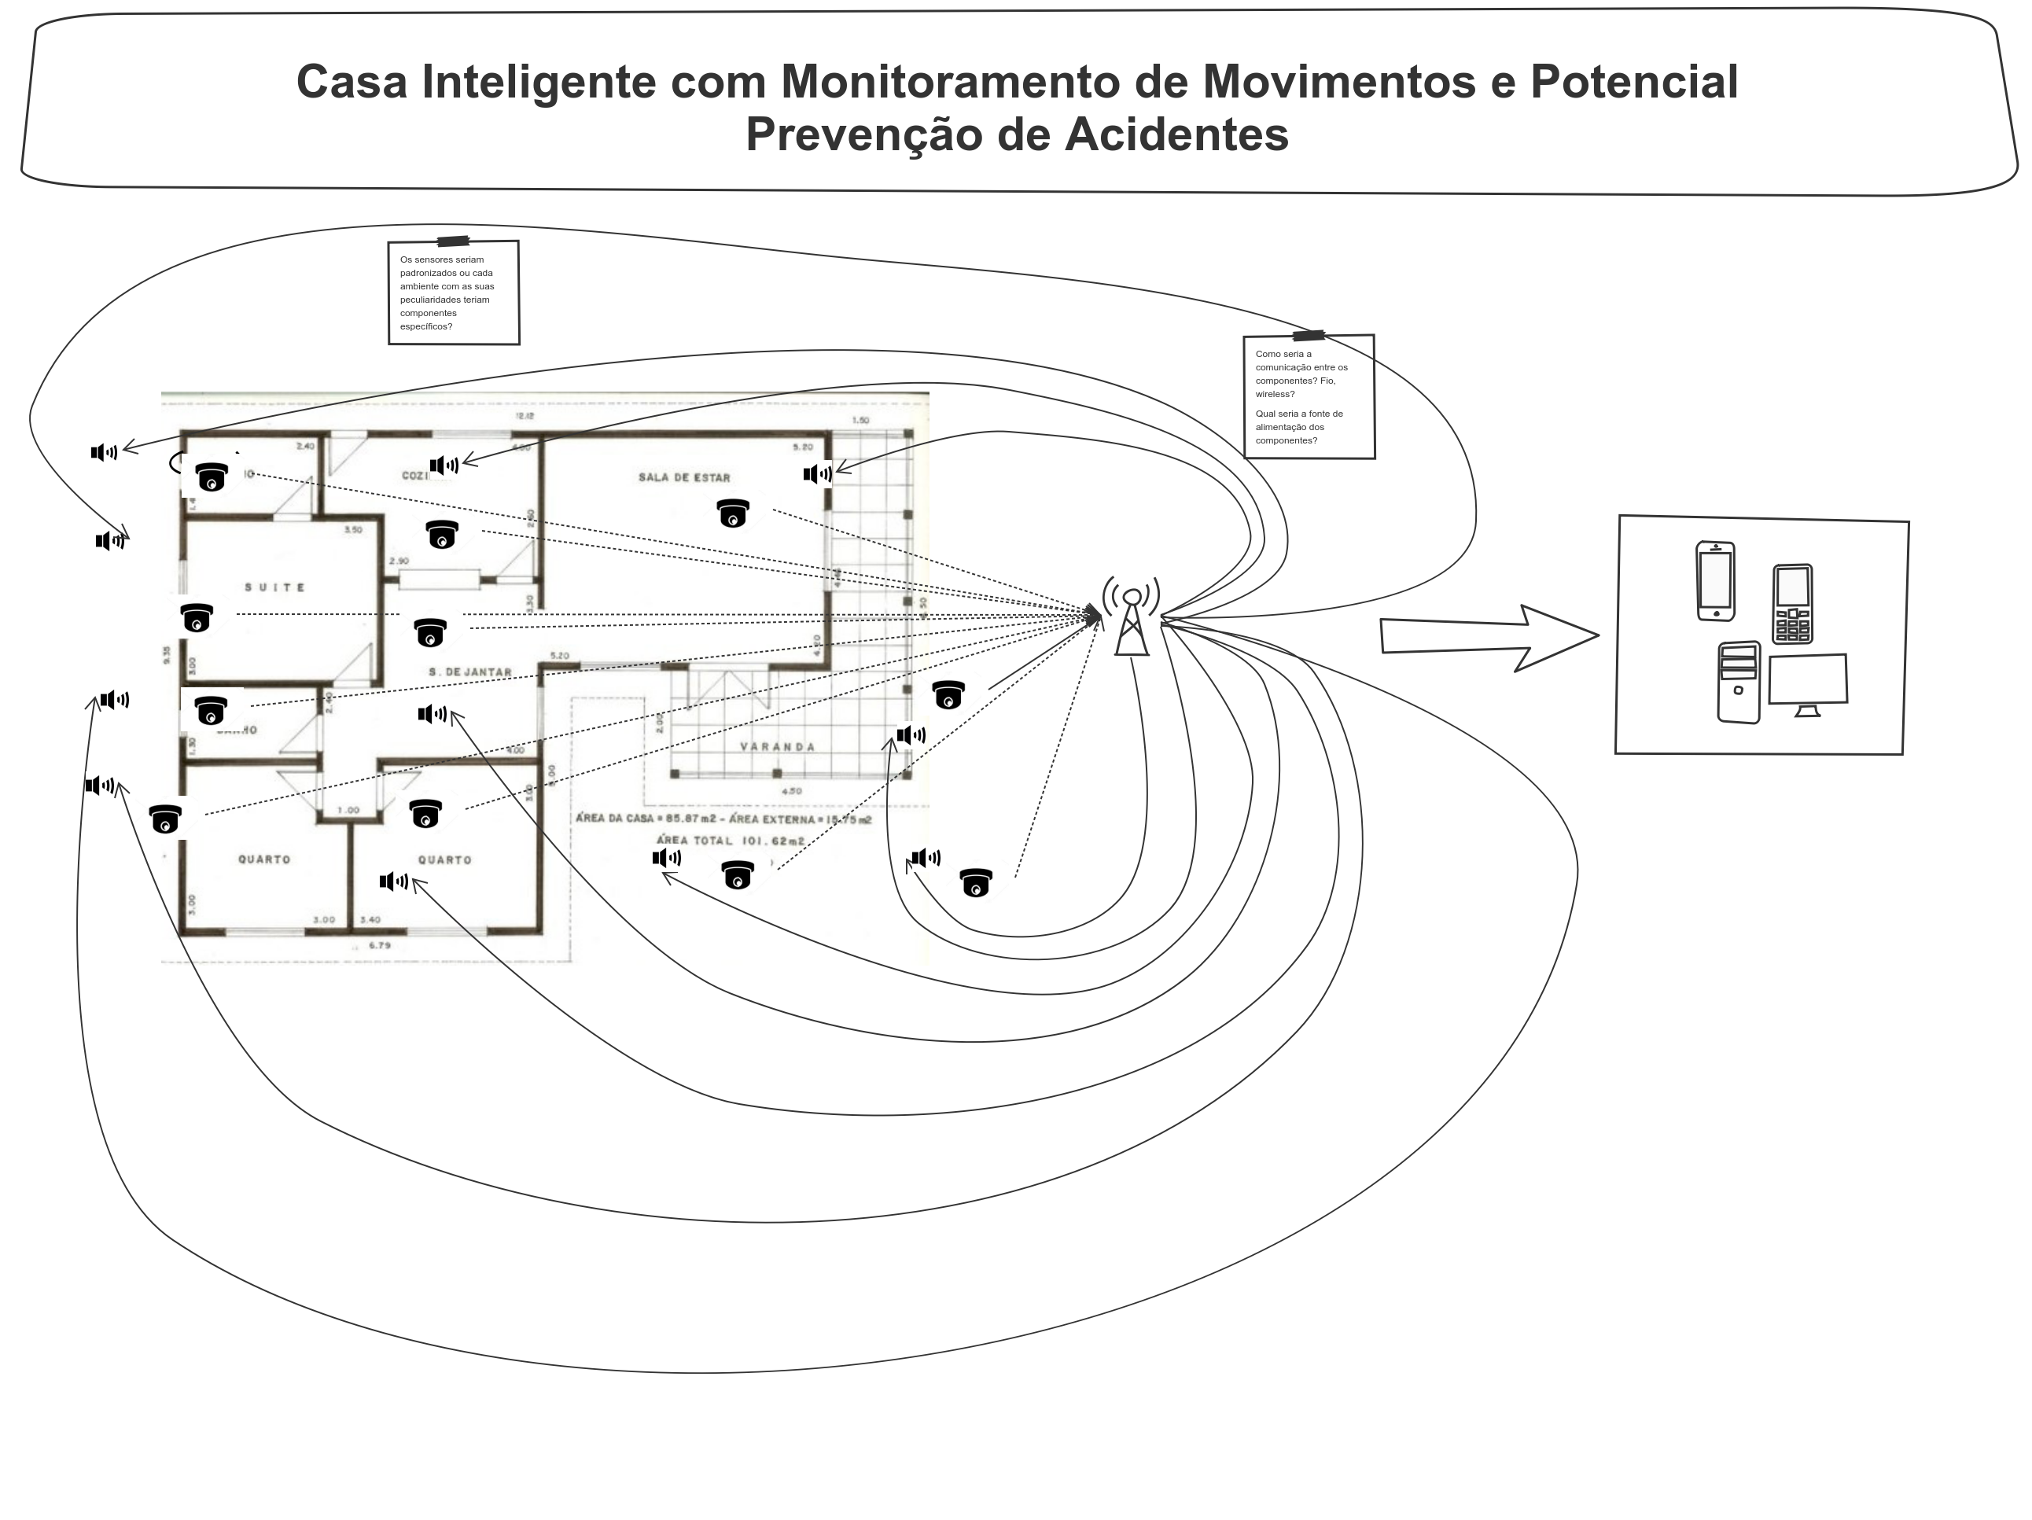Figura 3: Sensores e interfaces de comunicação integrados para monitorar, assessorar nos tratamentos, socorro e qualidade de vida

7 CONSIDERAÇÕES E POTENCIAL

Utilizar câmeras e sensores para identificar pontos ou objetos que possam ser perigosos para idosos (crianças) dentro de casa, utilizando técnica de reconhecimento de imagens e classificação de pontos de potenciais perigos. Integração com arquitetos decoradores e fabricantes de móveis.
Desenvolver um acessório acessível que monitore a saúde dos pacientes e auxilie na saúde do usuário. Integração com clinicas, indústria farmacêutica, consultórios, profissionais de saúde que possam ser notificados em auxílio ao monitoramento do paciente.
Solução com grande potencial e escalabilidade, podendo ser considerada como um modulo da "Casa Inteligente". Outro ponto interessante e a aplicação para outros problemas cognitivos (acidente/doenças).
Em cinco anos, a população brasileira com 60 anos ou mais de idade cresceu 18,8% entre 2012 a 2017. O estudo mostra que, em 2017, a população residente no Brasil foi estimada em 207,1 milhões de pessoas, um crescimento de 4,2% em relação a 2012, quando havia 198,7 milhões. (http://agenciabrasil.ebc.com.br/economia/noticia/2018-04/populacao-com-60-anos-ou-mais-cresce-quase-19-em-cinco-anos)".
Os pais do Milênio preferem que a Inteligência Artificial (IA) cuide deles ao invés de seus filhos - Jornal do Comércio (https://www.jornaldocomercio.com/_conteudo/2017/08/colunas/mercado_digital/577909-a-inteligencia-artificial-vai-cuidar-de-voce-na-terceira-idade.html).
Segundo dados do IBGE, Instituto Brasileiro de Geografia e Estatística, em 2015 o Brasil já tinha quase 24 milhões de idosos. Em 2050, a projeção é de que sejam mais de 66 milhões. (http://www2.camara.leg.br/camaranoticias/radio/materias/REPORTAGEM-ESPECIAL/528255-ENVELHECIMENTO-PERSPECTIVAS-PARA-OS-IDOSOS-BRASILEIROS-BLOCO-5.html)

8 ENQUETE

“Quem prefere AI como cuidador?”
Após a apresentação do grupo, foi feita uma singela e rápida enquete na sala de aulas com 35 alunos, dos quais 7 (20%) indicaram a preferência de serem cuidados na melhor idade com o uso de inteligência artificial, o que vem corroborar com o uso da IA de forma massiva para facilitar a vida do ser humano, agregando previsibilidade, qualidade e segurança nas interações com o mundo que nos rodeia.

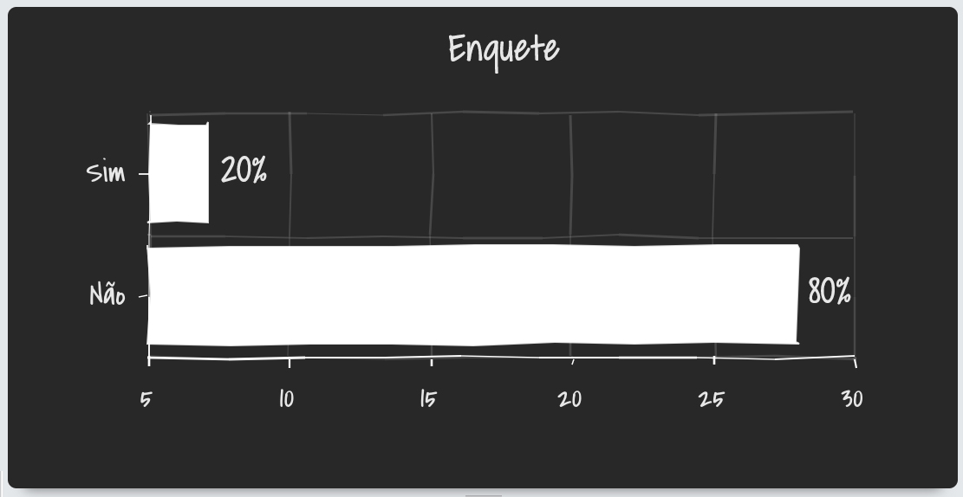

REFERÊNCIAS

- McKinsey Global Institute Artificial intelligence: The next digital frontier? : https://www.mckinsey.com/~/media/McKinsey/Industries/Advanced%20Electronics/Our%20Insights/How%20artificial%20intelligence%20can%20deliver%20real%20value%20to%20companies/MGI-Artificial-Intelligence-Discussion-paper.ashx
- A importância das quedas no mesmo nível entre idosos no estado de são Paulo - Revista da Associação Médica Brasileira, v.56, n.2, p.162-167, 2010 - http://producao.usp.br/handle/BDPI/12691
- Minha Vida - Alzheimer - https://www.minhavida.com.br/saude/temas/alzheimer
- A inteligência artificial vai cuidar de você na terceira idade: https://www.jornaldocomercio.com/_conteudo/2017/08/colunas/mercado_digital/577909-a-inteligencia-artificial-vai-cuidar-de-voce-na-terceira-idade.html
- Wearable Inertial Sensors for Fall Risk Assessment and Prediction in Older Adults: A Systematic Review and Meta-Analysis: https://ieeexplore.ieee.org/document/8263142
- Jibo: The Friendly Robot That Makes You Feel at Home: http://theinstitute.ieee.org/technology-topics/artificial-intelligence/jibo-the-friendly-robot-that-makes-you-feel-at-home
- Half Of People Who Encounter Artificial Intelligence Don't Even Realize It
- https://www.forbes.com/sites/shephyken/2017/06/10/half-of-people-who-encounter-artificial-intelligence-dont-even-realize-it/#3fdcdcdf745f
- IEEE.ORG – Artificial Intelligence
- https://transmitter.ieee.org/artificial-intelligence-will-affect-next-generation/
- https://transmitter.ieee.org/ai-2017/
- https://transmitter.ieee.org/how-machine-learning-is-making-independent-living-safer-for-the-elderly/
- https://ieeexplore.ieee.org/document/7950922

